Eine Premiere für Dyson Beauty:
Dyson launcht seinen ersten Adventskalender

12 Tage Dyson Beauty. 12 Highlights zum Auspacken.
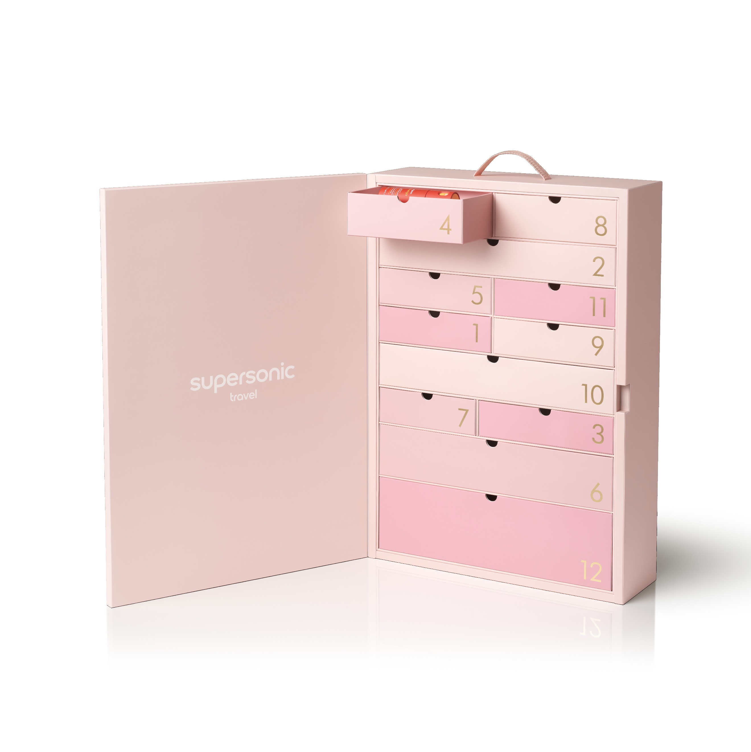
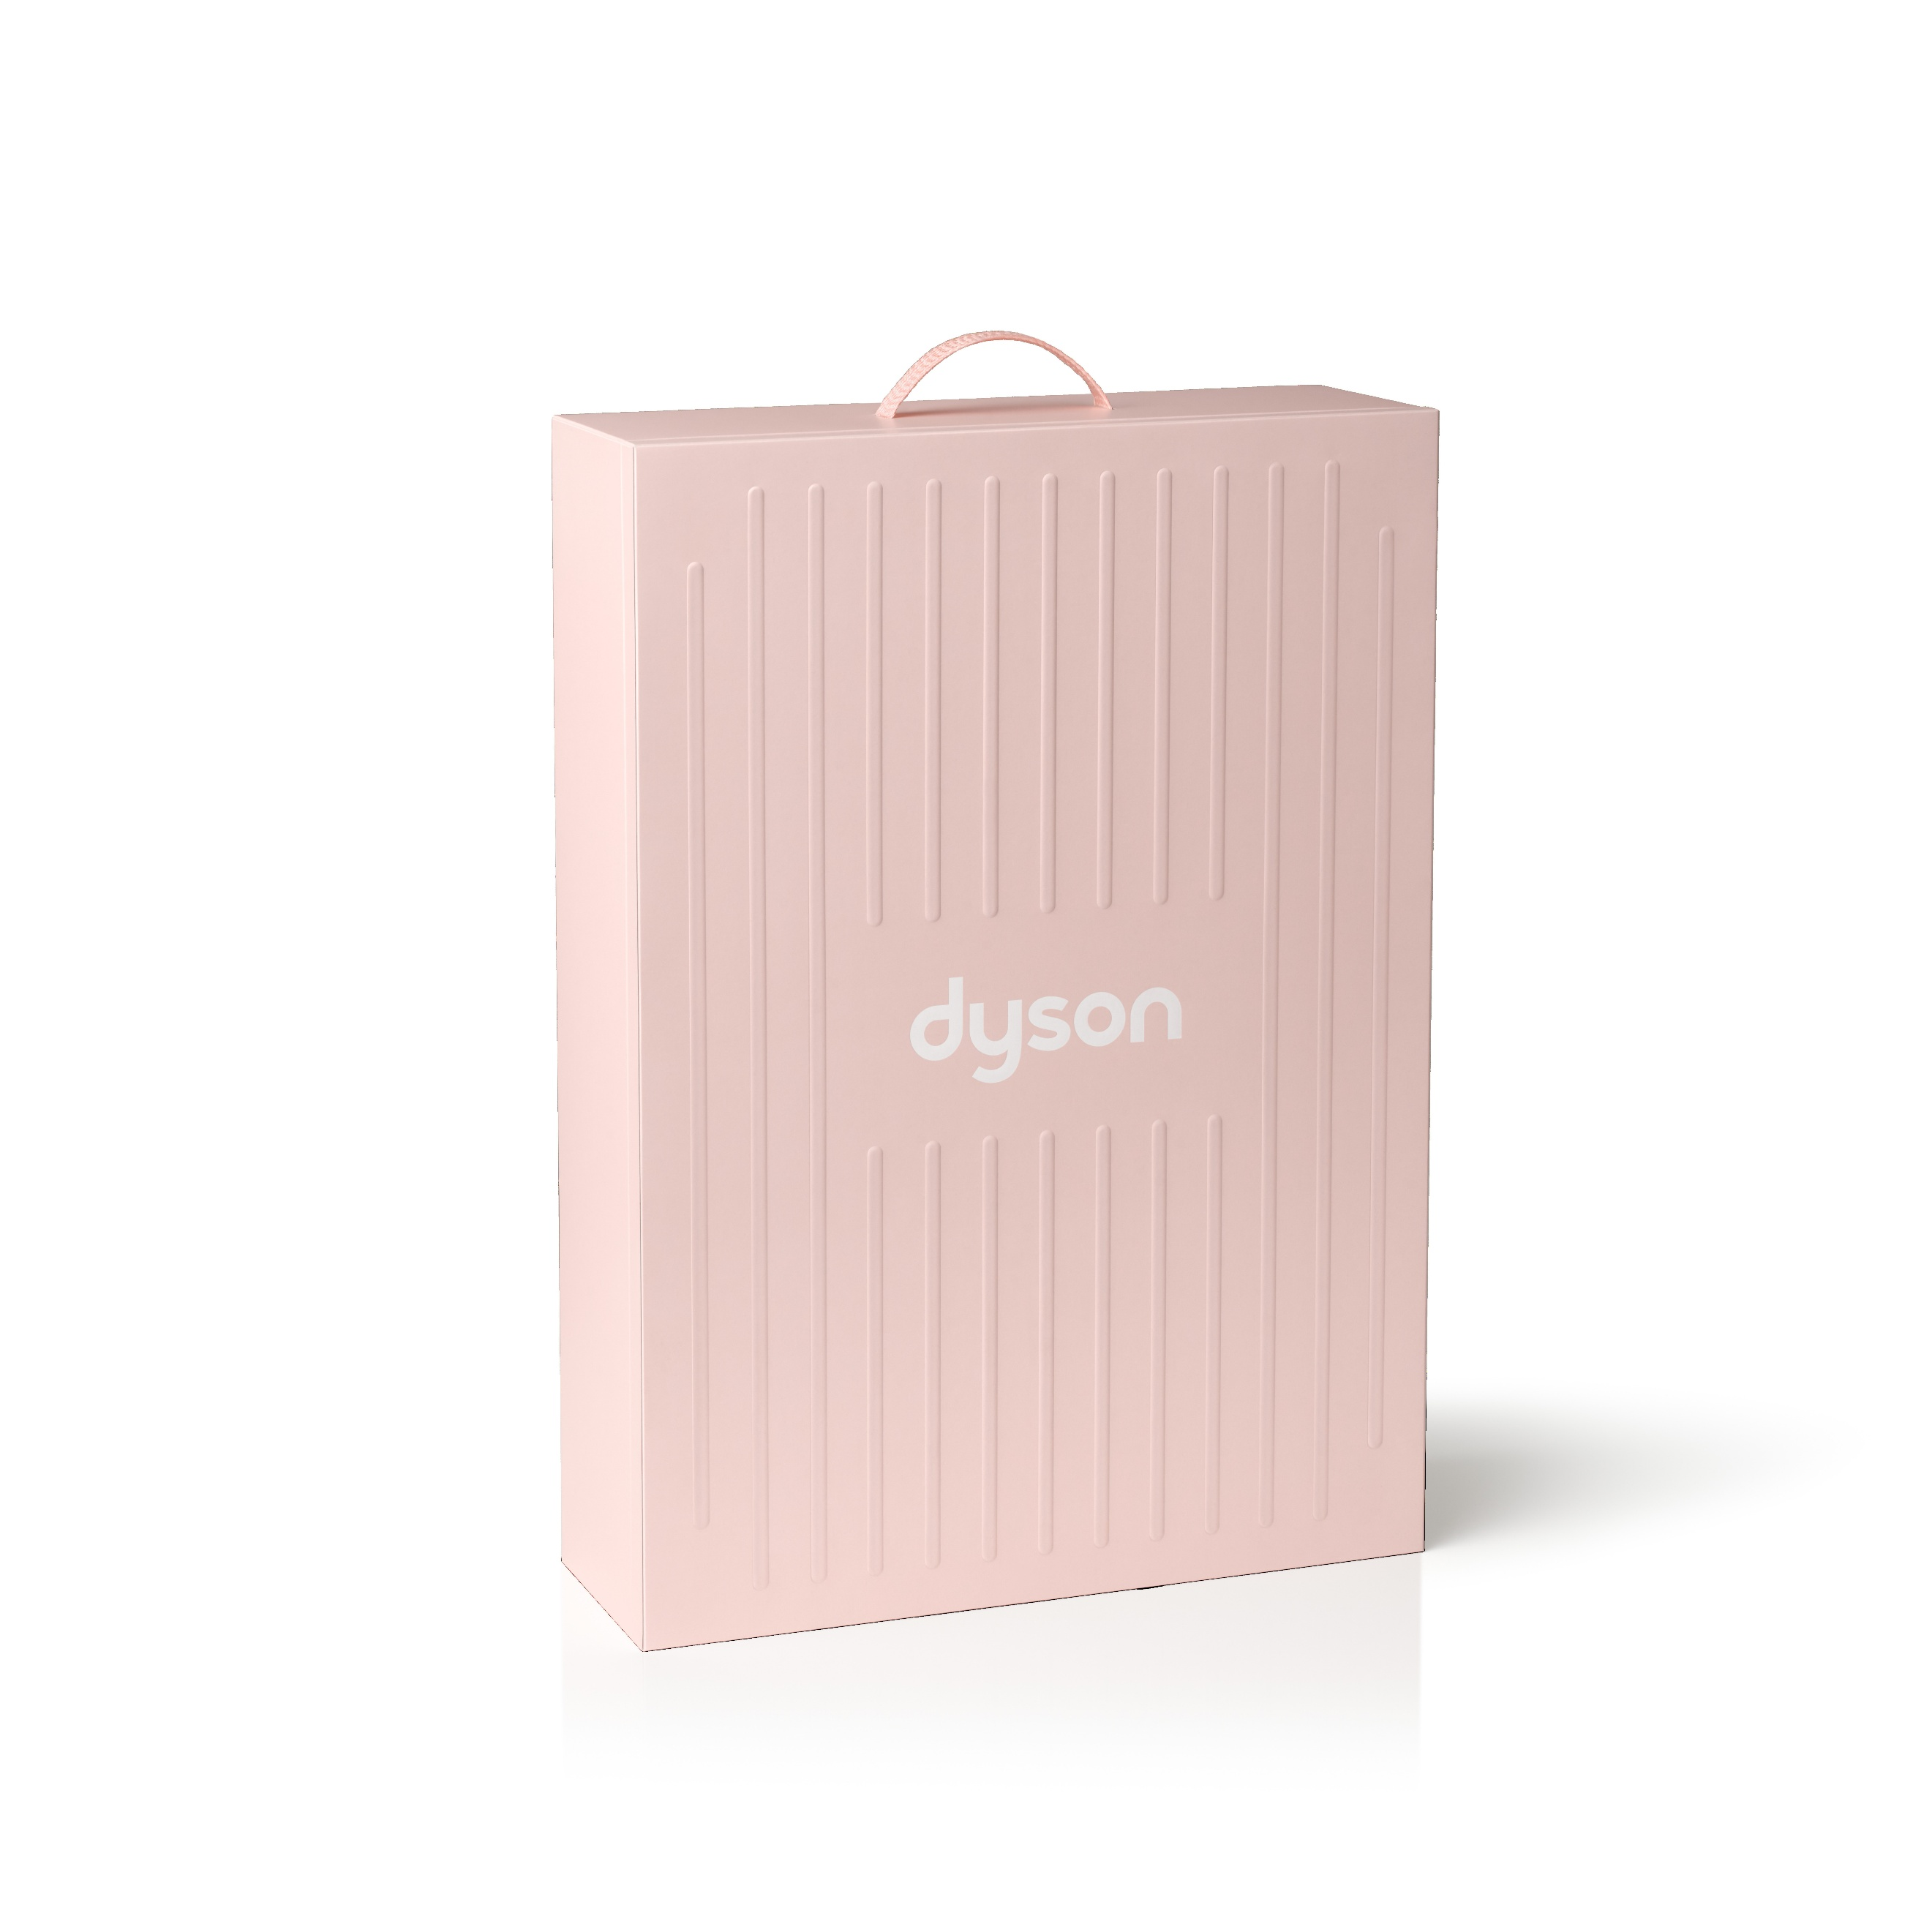

Zwölf Überraschungen von Dyson für die Weihnachtssaison; Fotocredit Dyson

24.09.2026, Köln – Dyson Beauty steht für Technologie, die tägliche Routinen neu definiert – mit leistungsstarken Tools und intelligentem Zubehör, das Styling einfacher, schneller und schonender macht. Zur Weihnachtssaison 2026 setzt Dyson nun ein besonderes Zeichen: Erstmals in der Geschichte der Marke launcht Dyson einen Adventskalender und bringt damit ausgewählte Hair-Care-Innovationen in ein limitiertes Festtagsformat.

Damit wird der Adventskalender zu einem Geschenk für alle, die Haarpflege-Technologie entdecken, ihre Styling-Routine erweitern oder sich selbst in der Festtagszeit eine besondere Freude machen möchten.

Dysons erster Beauty Adventskalender
Mit dem Beauty Adventskalender erweitert Dyson sein Festtagsangebot erstmals um ein Adventskalender-Konzept. Im Mittelpunkt steht der Dyson Supersonic™ Travel Haartrockner – Dysons kompakter Reise-Haartrockner mit intelligenter Temperaturkontrolle und leistungsstarker Trocknungstechnologie. Ergänzt wird er durch elf weitere Produkte und Accessoires, die das Styling-Erlebnis abrunden und die Dyson Beauty-Welt in einem limitierten Festtagsformat erlebbar machen.

12 Tage Dyson Beauty entdecken
Als erster Dyson Adventskalender überhaupt umfasst das limitierte Festtagsformat zwölf Überraschungen für die Weihnachtssaison. Statt jeden Tag ein Türchen zu öffnen, folgt der Kalender einem besonderen Rhythmus: Im Dezember wird jeden zweiten Tag eine Schublade geöffnet – Start ist der 2. Dezember. So entsteht über die gesamte Vorweihnachtszeit hinweg ein wiederkehrender Dyson Beauty-Moment.

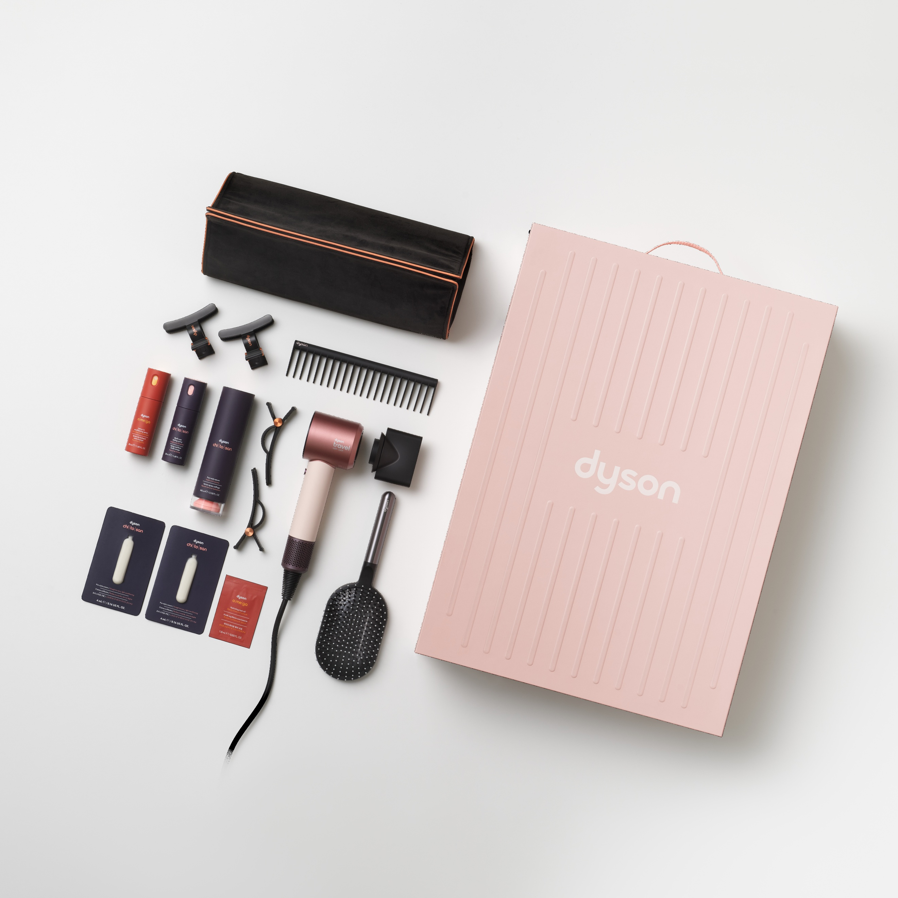
Im Lieferumfang enthalten
- Dyson Supersonic™ Travel Haartrockner – 32 % kleiner und 25 % leichter als der Dyson Supersonic™ Haartrockner, mit Universalspannung und intelligenter Temperaturkontrolle.
- Ausgewählte Dyson Hair-Care-Accessoires und Styling-Essentials für zu Hause und unterwegs, die die Dyson Beauty-Routine ergänzen und das Styling-Erlebnis erweitern.

Technologie für Styling unterwegs
Der Dyson Supersonic™ Travel Haartrockner wurde für leistungsstarkes Trocknen in einem kompakten Format entwickelt. Er kombiniert Dysons Luftstromtechnologie mit intelligenter Temperaturkontrolle und Universalspannung, um das Haar vor extremer Hitze zu schützen und gleichzeitig ein schnelles, präzises Styling zu ermöglichen – ideal für Reisen, Wochenendtrips oder den Alltag.

Ein Geschenk, das Vorfreude sichtbar macht
Das Design des Adventskalenders ist auf die Festtagssaison ausgerichtet und macht das Öffnen jeder Schublade zu einem besonderen Moment. Die Kombination aus funktionalem Aufbau, hochwertiger Präsentation und kuratierter Produktauswahl macht den Kalender zu einem saisonalen Highlight innerhalb des Dyson Beauty-Portfolios – und zu einer besonderen Geschenkidee für die Liebsten oder für alle, die sich selbst in der Weihnachtszeit eine Freude machen möchten.

Der erste Dyson Beauty Adventskalender ist zur Weihnachtssaison 2026 ausschließlich in Deutschland und in limitierter Stückzahl erhältlich. Der Launch erfolgt am 24.09. unter dyson.de sowie in den Dyson Stores. Der Adventskalender ist für 399 € erhältlich und bietet einen Gesamtwert von 551 €. In den Dyson Stores kann der Adventskalende ebenfalls als Geschenk verpackt werden – perfekt für alle, die ihren Liebsten eine besondere Freude machen möchten. Ab Oktober ist der Adventskalender zudem bei ausgewählten Händlern erhältlich.

ENDE

Hinweis: Dyson betreibt ein Affiliate-Programm, das es berechtigten Partner*innen ermöglicht, durch geteilte Links und Empfehlungen Provisionen zu verdienen. Bei Interesse bitte über diesen Link bewerben.

Über Dyson

Dyson löst reale Probleme und entwickelt bessere Produkte durch den Einsatz von Ingenieurwesen, Wissenschaft, Design und Kreativität. Es ist ein familiengeführtes, globales Technologieunternehmen, gegründet von Sir James Dyson, der weiterhin gemeinsam mit seinem Sohn Jake, dem Chief Engineer, und Sam, einem Vorstandsmitglied, an der Spitze steht.

Seit der Erfindung des ersten beutellosen Zyklonstaubsaugers – des DC01 – investiert Dyson kontinuierlich in Forschung und Entwicklung, um die Leistung und das Format von Produkten und Technologien in einer wachsenden Zahl von Bereichen radikal zu verbessern: Staubsauger, Luftreinigung, Robotik, Haarpflege, Beleuchtung, Händetrocknung und Audio. Im September 2025 stellte Dyson in Berlin elf neue und überarbeitete Produkte, darunter den weltweit schmalsten Staubsauger, den nur 38 mm dünnen Dyson PencilVac™, sowie den Dyson Clean+Wash Hygiene Nass- und Trockensauger und den Dyson Spot+Scrub Ai Saugroboter. Dyson expandiert weiterhin in neue Bereiche, um den sich wandelnden Bedürfnissen von Menschen weltweit gerecht zu werden.

Heute verkauft Dyson Produkte in über 85 Märkten, betreibt 450 Stores weltweit und ist in führenden Technologie- und Beauty-Handelsketten erhältlich.

Dysons globaler Hauptsitz befindet sich in Singapur, mit großen Technologie-Campussen in Singapur, dem Vereinigten Königreich, Malaysia und den Philippinen. Das globale Team aus Fachkräften in Ingenieurwesen, Wissenschaft und Softwareentwicklung konzentriert sich darauf, technologiegestützte Produkte zu entwickeln, die besser funktionieren und die Menschen gerne benutzen. Wichtige Schwerpunkte sind unter anderem Hochgeschwindigkeits-Elektrodigitalmotoren, Sensorik- und Bildverarbeitungssysteme, Robotik, maschinelles Lernen und Aerodynamik.

Über Produkte hinaus entwickelt Dyson auch die nächste Generation von Fachkräften in Ingenieurwesen und Wissenschaft. Das Dyson Institute of Engineering and Technologybietet ein völlig neues Modell der Ingenieurausbildung, bei dem akademische Strenge mit praktischer Erfahrung kombiniert wird – vom ersten Tag an werden echte Produkte für echte Haushalte entwickelt. 184 angehende Ingenieurinnen und Ingenieuren verdienen ein Gehalt, zahlen keine Studiengebühren und arbeiten während ihres Studiums in einer globalen Organisation Seite an Seite mit führenden Expertinnen und Experten.

Dyson ermutigt zudem junge Menschen, eine Karriere im Ingenieurwesen einzuschlagen. Die James Dyson Foundation ist eine internationale Wohltätigkeitsorganisation, die angehende Ingenieurinnen und Ingenieure sowie deren Ausbildung fördert und in medizinische Forschung investiert. Bis heute haben James Dyson und die James Dyson Foundation mehr als 155 Millionen Pfund für wohltätige und Bildungszwecke gespendet. Der James Dyson Award ist der jährliche Designwettbewerb der Stiftung und richtet sich an Design- und Ingenieurstudierende. In den vergangenen 20 Jahren hat der Award mehr als 400 Erfindungen weltweit finanziell unterstützt.

Die Familie Dyson wendet ihren problemlösenden Ansatz auch in anderen Bereichen an und gründete 2012 Dyson Farming. Es ist eines der größten landwirtschaftlichen Unternehmen im Vereinigten Königreich und umfasst 36.000 Acres in Lincolnshire, Oxfordshire, Gloucestershire und Somerset. Es ist ein familiengeführtes Unternehmen wie kein anderes, das sich auf langfristige Investitionen in die britische Landwirtschaft und die Landschaft konzentriert, um schmackhafte und nahrhafte Lebensmittel sowie Zutaten für Dysons Produkte – wie die Dyson Omega™ Pflegeserie – anzubauen.

Dyson Farming. baut jährlich rund 40.000 Tonnen Weizen, 9.000 Tonnen Sommergerste, 12.000 Tonnen Kartoffeln, 29.000 Tonnen Zuckerrüben und 1.300 Tonnen Erbsen an. Zudem produziert es Rind- und Lammfleisch sowie 1.250 Tonnen britischer Erdbeeren, die das ganze Jahr über im hochmodernen 26-Acre-Gewächshaus angebaut werden. Dieses wird mit Abwärme aus der Produktion von grüner Elektrizität in der angrenzenden Biogasanlage beheizt.

Weitere Informationen über die Dyson Technologien findest Du im Dyson Newsroom.

KONTAKT

Um weitere Informationen zu erhalten, kontaktiere bitte unseren Pressekontakt.

